**江苏省仪征中学2021-2022学年度第二学期高二物理学科导学案**

**专题强化3 变压器的综合问题一**

研制人：郭云松 审核人：殷仁勇

班级：__________姓名：__________学号：________ 授课日期：4月14日

本课在课程标准中的表述：通过实验，探究并了解变压器原、副线圈电压和匝数的关系．

一、学习目标

1．了解几种常见的变压器；

2．掌握变压器动态问题的分析方法，会分析变压器的综合问题．

二、课前自学

**1、几种常见的变压器**

（1）自耦变压器

如图甲所示是自耦变压器的示意图．

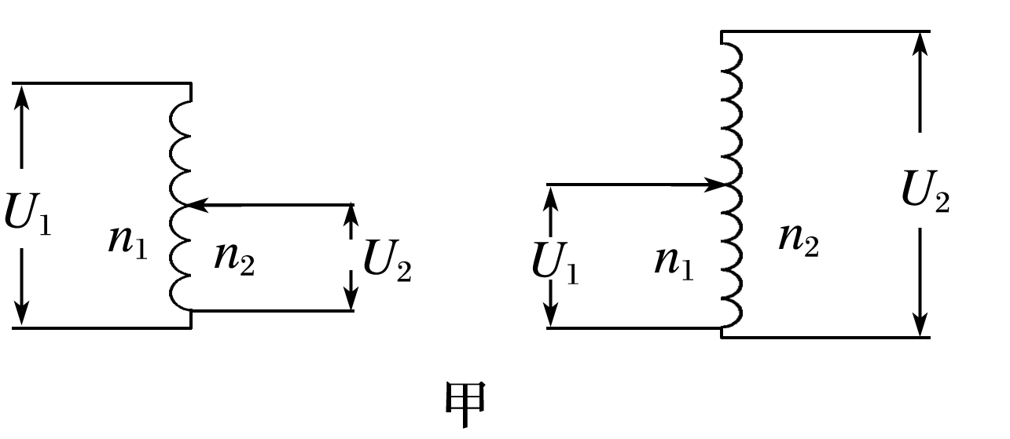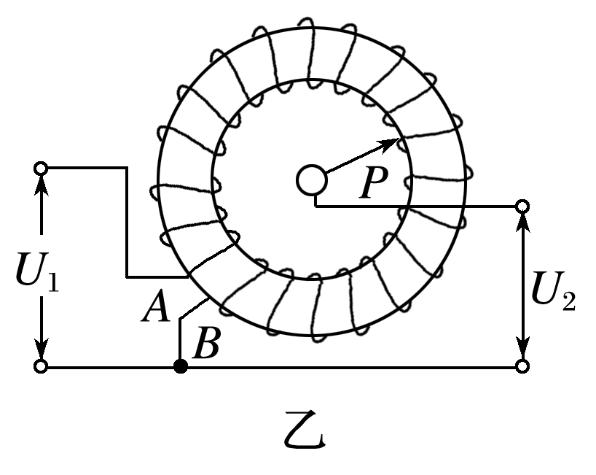

（2）互感器

|  |  |  |
| --- | --- | --- |
| 分类 | 电压互感器 | 电流互感器 |
| 原理图 |  |  |
| 原线圈的连接 | 并联在高压电路中 | 串联在待测电路中 |
| 副线圈的连接 | 连接电压表 | 连接电流表 |
| 互感器的作用 | 将高电压变为低电压 | 将大电流变成小电流 |
| 利用的关系式 | ＝ | *I*1*n*1＝*I*2*n*2 |

**2、有多个副线圈的变压器**

（1）只有S1或只有S2闭合，此时变压器实际上是只有一个副线圈的变压器，只闭合S1时，有＝，＝，*P*1＝*P*2；只闭合S2时，有＝，＝，*P*1＝*P*3.

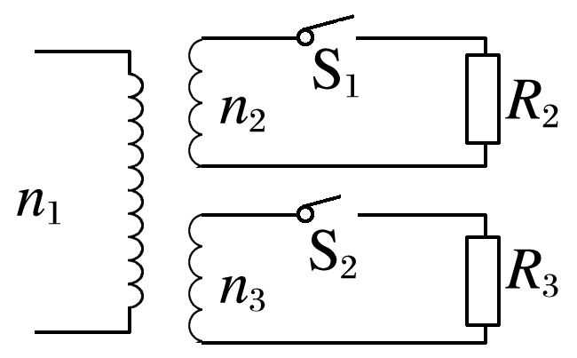

（2）S1、S2都闭合

电压关系：＝＝.

电流关系：*n*1*I*1＝*n*2*I*2＋*n*3*I*3.

功率关系：*P*1＝*P*2＋*P*3.

三、问题探究

**例1：**一自耦变压器如图所示，环形铁芯上只绕有一个线圈，将其接在*a*、*b*间作为原线圈．通过滑动触头取该线圈的一部分，接在*c*、*d*间作为副线圈．在*a*、*b*间接电压为*U*1的交变电流，其瞬时值表达式为*u*＝220sin 50π*t*（V），*c*、*d*间的输出电压为*U*2，在将滑动触头从*M*点顺时针旋转到*N*点的过程中，下列说法正确的是（ ）

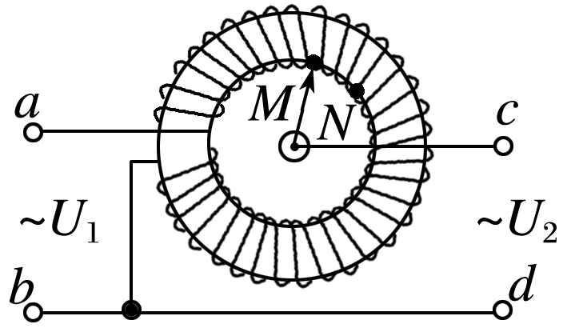

A．*U*1＝110 V B．*U*2 > *U*1

C．*U*2逐渐减小

D．*c*、*d*间输出交流电的频率为50 Hz

**例2：**2020年11月长春遭遇了一轮冻雨暴雪天气，致使多条供电线路停运，电力部门持续进行抢修除冰作业．针对高压输电线融冰有一种电流发热融冰法，就是增大高压电线内通入的电流使电线发热，利用电线自身的发热量使其外部冰层由内向外融化，达到融冰除冰的目的．为了监测高压线路融冰进展情况，技术人员通过如图所示的装置检测融冰线路．图中*T*1、*T*2是监测交流高压输电参数的互感器（均视为理想变压器），*T*1的原、副线圈匝数比为1∶1000，*a*、*b*是交流电压表或交流电流表，其中交流电压表两端的电压为10 V，高压线路输送的电功率是2200 kW、电压是22 kV，则（ ）

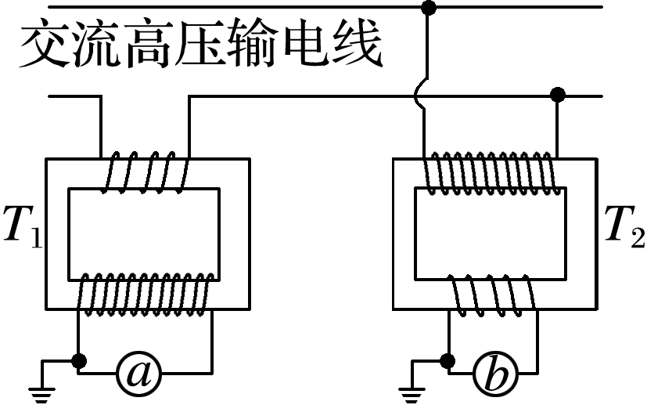

A．*a*是交流电压表

B．*T*2的原、副线圈匝数比为1 000∶1

C．通过交流电流表的电流为0.1 A

D．绕制*T*1副线圈的导线应比原线圈的粗

**例4：**如图所示，理想变压器原线圈的匝数为1000，两个副线圈的匝数分别为*n*2＝50和*n*3＝100，L1是“6 V 2 W”的小灯泡，L2是“12 V 4 W”的小灯泡，当原线圈接上交变电压时，L1、L2都正常发光，那么，原线圈中的电流为（ ）

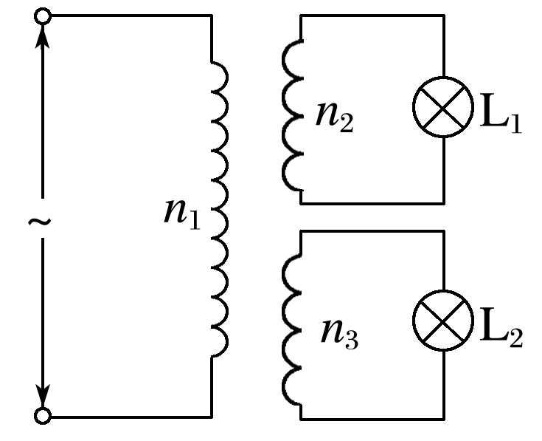

A. A B. A

C. A D. A

**针对训练：**如图所示，理想变压器有三个线圈*A*、*B*、*C*，其中*B*、*C*的匝数分别为*n*2、*n*3，理想电压表的示数为*U*，理想电流表的示数为*I*，L1、L2是完全相同的灯泡，根据以上条件不能计算出的物理量是（忽略温度对电阻的影响）（ ）

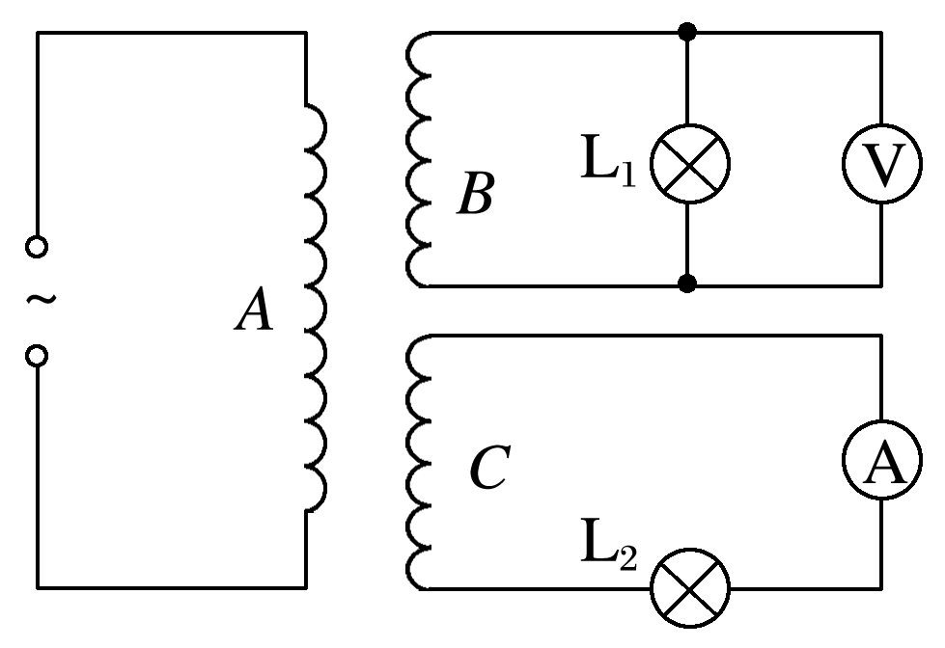

A．线圈*A*的匝数

B．灯泡L2两端的电压

C．变压器的输入功率

D．通过灯泡L1的电流

四、课后小结

|  |  |
| --- | --- |
| **收获** | *1.* |
| *2.* |
| *3.* |
| **困惑** |  |

**江苏省仪征中学2021-2022学年度第二学期高二物理学科作业**

**专题强化3 变压器的综合问题一**

研制人：郭云松 审核人：殷仁勇

班级：________姓名：________学号：________ 时间：4月14日 作业时长：40分钟

1．如图所示，一自耦变压器（可看作理想变压器）输入端*A*、*B*间加一正弦式交流电压，在输出端*C*、*D*间接灯泡和滑动变阻器，转动滑片*P*可以改变副线圈的匝数，移动滑片*Q*可以改变接入电路电阻的阻值，则（ ）

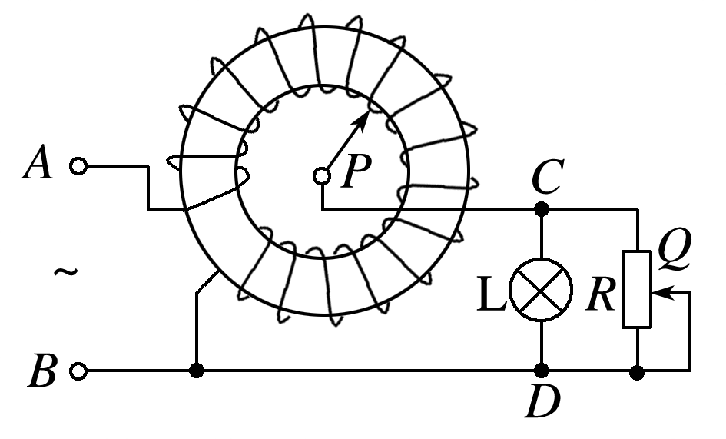

A．只将*P*顺时针转动，灯泡变亮

B．只将*P*逆时针转动，灯泡变亮

C．只将*Q*向上移动，灯泡变亮

D．只将*Q*向下移动，灯泡变亮

2．电压互感器是一种测量电路中电压的变压器，工作原理如图所示．其原线圈匝数较多，并联在电路中，副线圈匝数较少，两端接在电压表上．则电压互感器（ ）

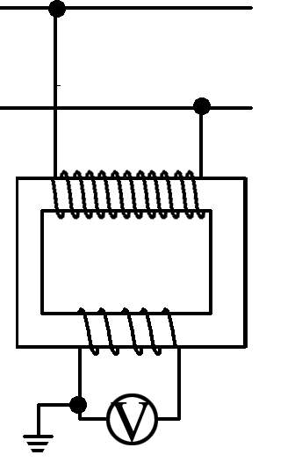

A．能测量直流电路的电压

B．原、副线圈电流的频率不同

C．副线圈的电压大于原线圈的电压

D．副线圈的电流大于原线圈的电流

3．自耦变压器的铁芯上只绕有一个线圈，原、副线圈都只取该线圈的某部分．一升压式自耦调压变压器的电路如图所示，其副线圈匝数可调．已知变压器线圈总匝数为1900匝，原线圈为1100匝，接在电压有效值为220 V的交流电源上．当变压器输出电压调至最大时，负载*R*上的功率为2.0 kW，设此时原线圈中电流有效值为*I*1，负载两端电压的有效值为*U*2，且变压器是理想变压器，则*U*2和*I*1分别约为（ ）

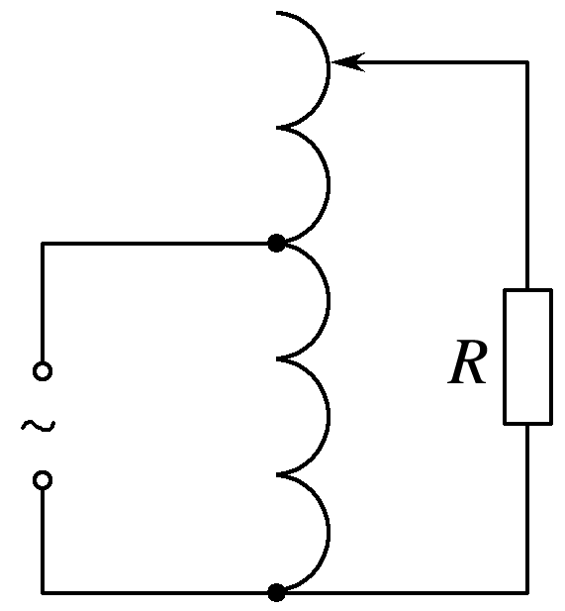

A．380 V和5.3 A

B．380 V和9.1 A

C．240 V和5.3 A

D．240 V和9.1 A

4．普通的交流电流表不能直接接在高压输电线路上测量电流，通常要通过电流互感器来连接，如图所示，图中电流互感器*ab*一侧线圈的匝数较少，工作时电流为*Iab*，*cd*一侧线圈的匝数较多，工作时电流为*Icd*，为了使电流表能正常工作，则

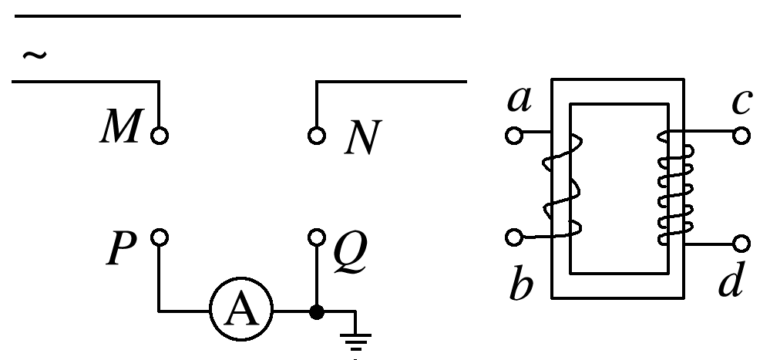

A．*ab*接*MN*、*cd*接*PQ*，*Iab*<*Icd*

B．*ab*接*MN*、*cd*接*PQ*，*Iab*>*Icd*

C．*ab*接*PQ*、*cd*接*MN*，*Iab*<*Icd*

D．*ab*接*PQ*、*cd*接*MN*，*Iab*>*Icd*

5．如图所示的调压器，输入交变电压一定，滑动触头*P*和*Q*都可以调节．下列说法正确的是（ ）

A．仅将*P*向上移动，电压表示数将变大

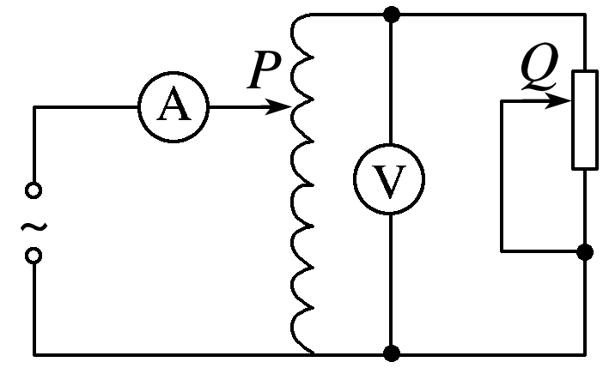

B．仅将*P*向上移动，电流表示数将变大

C．仅将*Q*向下移动，电压表示数将变小

D．仅将*Q*向下移动，电流表示数将变小

6．钳形电流表由电流互感器和电流表组合而成，常用来测量电流强度很大的电流，其原理如图．若原线圈与副线圈的匝数比为1∶500，电流表A的示数为1 A，则（ ）

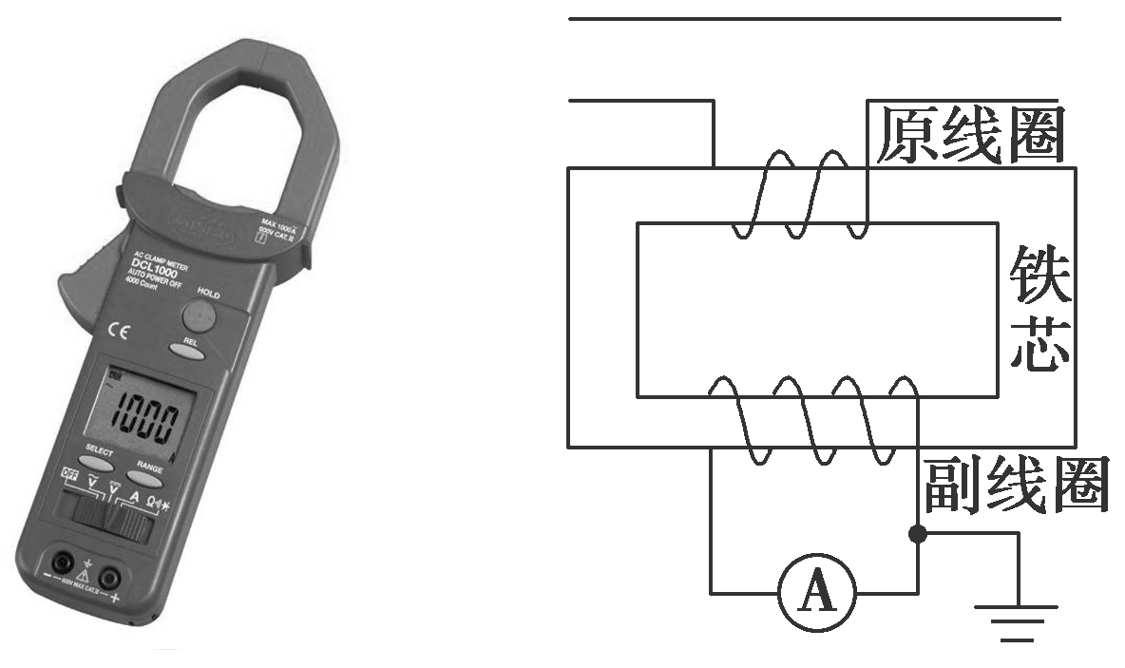

A．钳形电流表的钳口是电流互感器的铁芯

B．钳形电流表能够用来测量直流电的电流

C．被测电路电流的平均值为500 A

D．被测电路电流的最大值为500 A

7．如图所示，电路中变压器原线圈匝数*n*1＝1000，两个副线圈匝数分别为*n*2＝500、*n*3＝200，分别接一个*R*＝55 Ω的电阻，在原线圈上接入*U*1＝220 V的交流电源．则两副线圈输出电功率之比和原线圈中的电流*I*1分别是（ ）

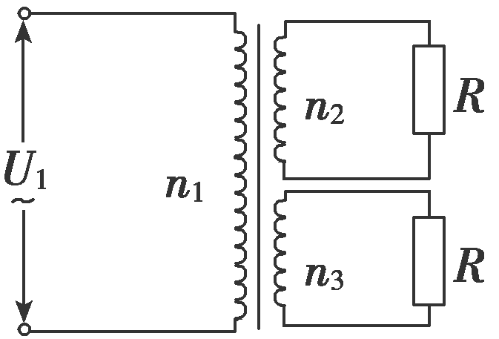

A.＝，*I*1＝2.8 A B．＝，*I*1＝2.8 A

C.＝，*I*1＝1.16 A D．＝，*I*1＝1.16 A

8．某50 Hz的钳形电流表的工作原理如图所示．当通有交流电的导线从环形铁芯的中间穿过时，与绕在铁芯上的线圈相连的电表指针会发生偏转．不考虑铁芯的漏磁及各种能量损耗，已知*n*2＝1000 匝，当用该表测50 Hz交流电时（ ）

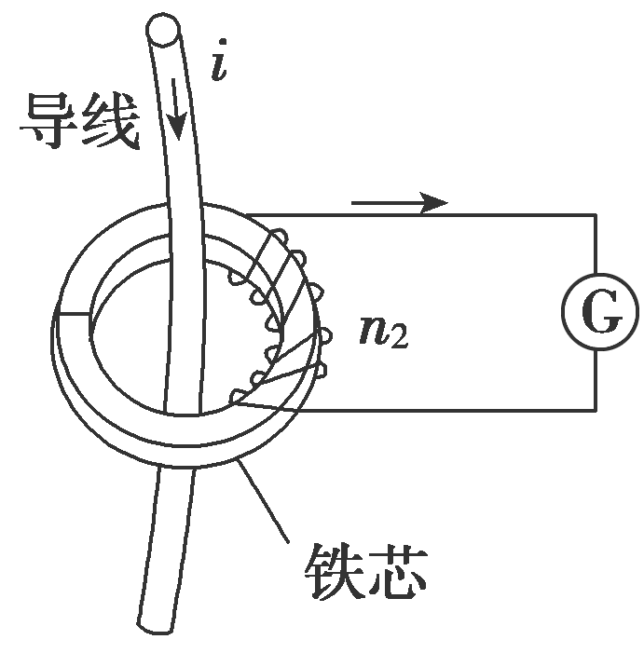

A．电流表G中通过的是直流电

B．若G中通过的电流为50 mA，则导线中的被测电流为50 A

C．若导线中通过的是10 A矩形脉冲交流电，G中通过的电流是10 mA

D．当用该表测量400 Hz的电流时，测量值比真实值偏小

★9．某理想自耦变压器接入电路中的示意图如图甲所示，图乙是其输入电压*u*的变化规律．已知滑动触头*P*0在图示位置时，原、副线圈的匝数比为*n*1∶*n*2＝10∶1，电阻*R*＝22 Ω.下列说法正确的是（ ）

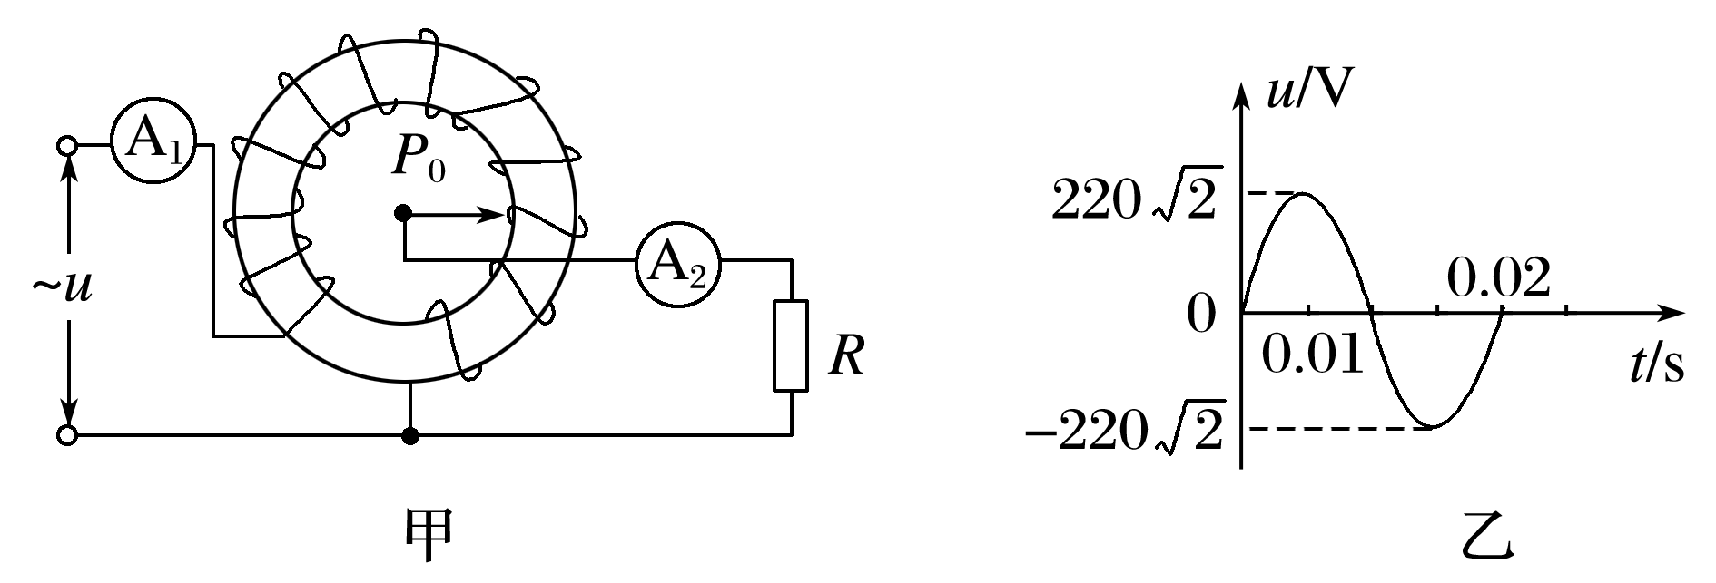A．通过*R*的交变电流的频率为100 Hz

B．电流表A2的示数为2 A

C．此时变压器的输入功率为22 W

D．将*P*0沿逆时针方向转动一些，电流表A1的示数变小

**补充练习：**

1．电流互感器是一种测量电路中电流的变压器，工作原理如图所示．其原线圈匝数较少，串联在电路中，副线圈匝数较多，两端接在电流表上．则电流互感器（ ）

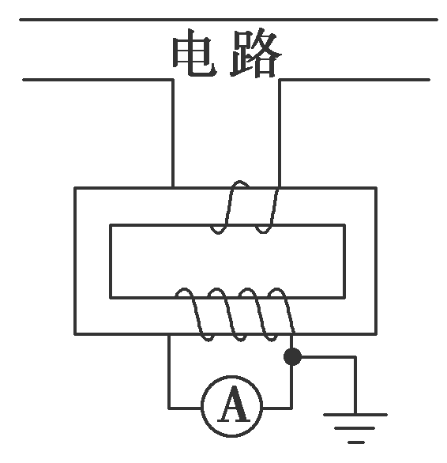

A．是一种降压变压器 B．能测量直流电路的电流

C．原、副线圈电流的频率不同

D．副线圈的电流小于原线圈的电流

2．一自耦变压器如图所示，环形铁芯上只绕有一个线圈，将其接在*a*、*b*间作为原线圈．通过滑动触头取该线圈的一部分，接在*c*、*d*间作为副线圈．在*a*、*b*间输入电压为*U*1的交变电流时，*c*、*d*间的输出电压为*U*2，在将滑动触头从*M*点顺时针旋转到*N*点的过程中（ ）

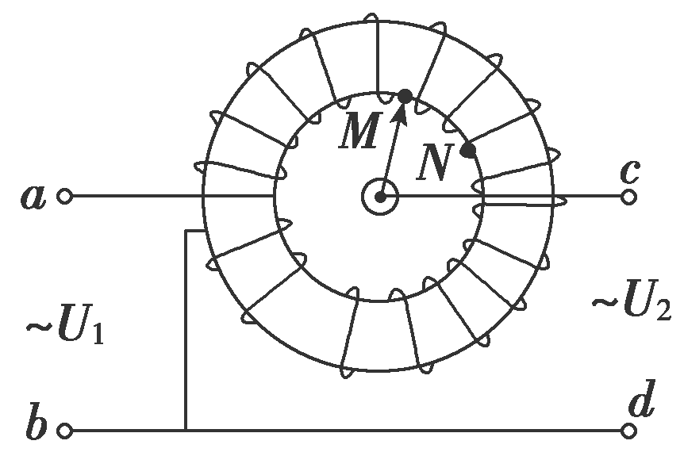A．*U*2＞*U*1，*U*2降低 B．*U*2＞*U*1，*U*2升高

C．*U*2＜*U*1，*U*2降低 D．*U*2＜*U*1，*U*2升高